石家庄铁道大学2009-2010学年第2学期
08 级本科班期末考试试卷答案 (A)
课程名称： 数字逻辑与数字电路 任课教师：井海明 王彦芳 考试时间： 120 分钟
学号： 姓名： 班级：
考试性质（学生填写）：正常考试（ ）缓考补考（ ）重修（ ）提前修读（ ）
题 号 | 一 | 二 | 三 | 四 | 总分
满 分 | 10 | 20 | 20 | 50 | 100
得 分
改卷人

一.填空题(每题2分，共10分)
1. 一个n变量的逻辑函数有 2^{n} 个最小项，任意两个最小项的乘积为___0______。
2. 将2004个“1”异或起来得到的结果是 0 。
3. 同步RS触发器在正常工作时，不允许输入R=S=1的信号，因此它的约束条件是 RS=0 。
4. 三态门除具有有0、1这两个状态外，还有第三态称为 高阻 态，这时输出端相当于和其它电路 断开 。
5. 单稳态触发器有一个 稳定 状态和 暂稳定 状态。

二.简答题（每题5分，共20分）
1.用卡诺图把以下逻辑函数化简成最简与或式。
F(A,B,C,D)=∑(0 ,2, 3, 7, 8, 10, 11, 13, 15)
1、解：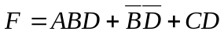
CD
AB 00 01 11 10
00
01
11
10
1 | 0 | 1 | 1
0 | 0 | 1 | 0
0 | 1 | 1 | 0
1 | 0 | 1 | 1

2.已知555定时器组成的施密特触发器如下图所示，如果已知其输入电压u_{I} 的波形，试画出其输出电压u_{O} 的波形。

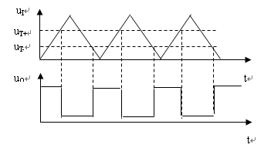
t

3.什么是竞争-冒险现象，如何消除？
在组合逻辑中，由于门的输入信号通路中经过了不同的延时，导致到达该门的时间不一致叫竞争。产生毛刺叫冒险。如果布尔式中有相反的信号则可能产生竞争和冒险现象。解决方法：一是添加布尔式的(冗余)消去项，但是不能避免功能冒险，二是在芯片外部加电容。三是增加选通电路
4.解释74161的清零和预置数。
① 异步清零。当R_{D}＝0时，不管其他输入端的状态如何，不论有无时钟脉冲CP，计数器输出将被直接置零（Q₃Q₂Q_{l}Q₀＝0000），称为异步清零。
② 同步并行预置数。当R_{D}＝1、L_{D}＝0时，在输入时钟脉冲CP上升沿的作用下，并行输入端的数据d₃d₂d₁d₀被置入计数器的输出端，即Q₃Q₂Q_{l}Q₀＝d₃d₂d₁d₀。由于这个操作要与CP上升沿同步，所以称为同步预置数。

三.分析题(每题10分，共20分)
1.分析在C₁、C₂的不同组合下电路都具备何种逻辑功能？已知C₁和C₂是使能端。
=1
=1
=1
&
C1
C2
A
B
F

答案下图的逻辑功能为
C1 C2 | F
0 0 | A B
0 1 | A B
1 0 | A+B
1 1 | A+B

2.已知图所示的时序逻辑电路，假设触发器的初始状态均为“0”，分析：
答案：（1）
①驱动方程
J₁= 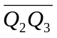 K₁=1
J₂= 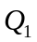 K₂= 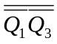
J₃= 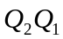 K₃=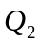
②状态方程
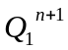=·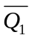
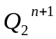=·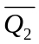+·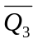·
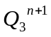=·+·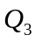
③输出方程
C=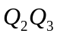
（2）
000
001
010
011
100
101
110
111
/0
/0
/0
/1
/1
七进制计数器。
四.设计题(共50分)
1. 三个人在做翻手掌游戏，当有一位出掌信息（掌心、.掌背）与其他两位不同时，该位出局。请按组合逻辑电路设计的步骤，写出表示所有出局可能的函数表达式，并画出其电路图。（15分）
答：三人命名为A、B、C，掌心为1，掌背为0，F是输出函数，为1表示有人出局。则有如下真值表。

A | B | C | F
0 | 0 | 0 | 0
0 | 0 | 1 | 1
0 | 1 | 0 | 1
0 | 1 | 1 | 1
1 | 0 | 0 | 1
1 | 0 | 1 | 1
1 | 1 | 0 | 1
1 | 1 | 1 | 0
由真值表可得输出函数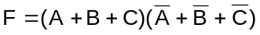
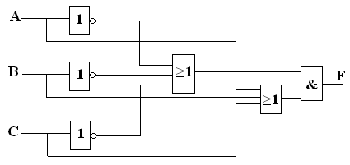
2.画出用3-8线译码器74LS138和门电路产生的如下多输出逻辑函数的逻辑图。（10分）

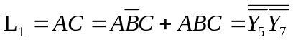
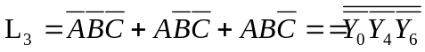

A₂ Y₀
A₁ Y₁
A₀ Y₂
Y₃
Y₄
Y₅
S₀ Y₆
S₁ Y₇
S₂
74LS138
&
A
B
C
1
&
&
L₁
L₂
L₃

3.用同步四位二进制计数器74161构成初始状态为0100的九进制计数器，74161的逻辑符号和功能表见下图。（10分）
（1）画出状态转换图；
（2）根据要求画出连线图。
(1) 状态转换图 （2）连线图
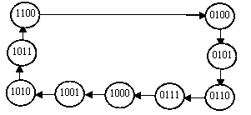
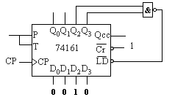
4.采用J-K触发器组成电路，得到如下图所示的输出波形。
（1）选触发器的个数：2²‹6‹2³，所以n =3
（2）列出次态状态表

001/0 | 010/0 | 100/0 | 011/0
101/1 | 000/0 | XXX/X | XXX/X
得出状态方程：
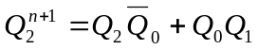
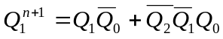
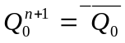
则驱动方程：
J₂=Q₀Q₁ 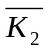=Q₁+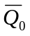=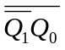 K₂=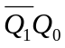
J₁= 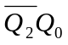 K₁= Q₀
J₀=1 K₀=1
